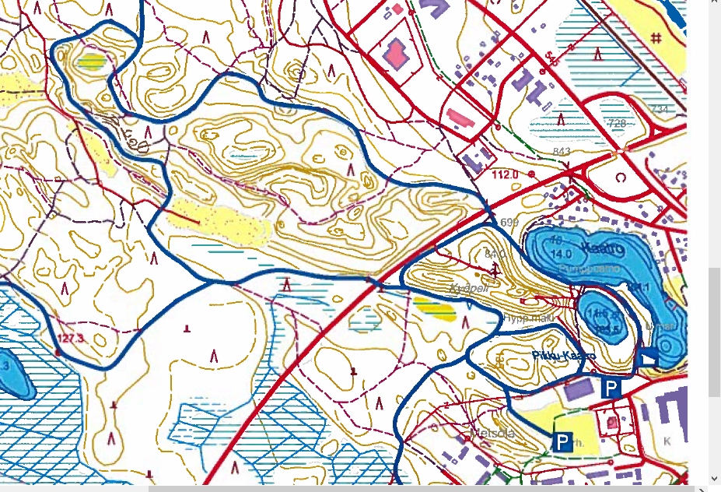
Latukartta:
1 km
2 km
5 km
7 km (5+2)
Lähtö- ja maalialue

